Ứng dụng của RestAPI trong AIWeb

Restful API là một trong những tiêu chuẩn được sử dụng để thiết kế API cho các ứng dụng web, để tiện hơn cho việc quản lý các resource.

Rest API thường chú trọng vào các tài nguyên của hệ thống bao gồm: ảnh, văn bản, âm thanh, video hoặc các dữ liệu di động,... Nó thường bao gồm các trạng thái tài nguyên đã được định dạng sẵn và được truyền tải thông qua HTTP.

Một chức năng quan trọng nhất của REST là: quy định các cách sử dụng HTTP method chẳng hạn như: Post, Get, Delete, Put,…

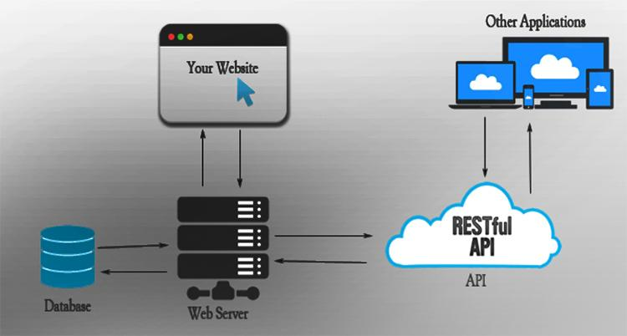

Việc sử dụng Restful api mang lại vô và hiệu quả nhất định cho các lập trình viên:

* Giúp ứng dụng trông rõ ràng và dễ nhìn hơn.
* Rest URL còn là đại diện cho một resource chứ không phải là một hành động.
* Các dữ liệu thường sẽ được trả về dưới nhiều định dạng khác nhau bao gồm: xml, html hoặc json,...
* Code của Rest APi vô cùng đơn giản và ngắn gọn.
* REST thường cần chú trọng rất nhiều vào tài nguyên của các hệ thống.

**Views.py**

File này bao gồm rest_framework hoạt động với cơ chế convert file thành từng package rồi chuyển đi

* Hàm ImageSerializer(): Có chức năng convert image từ dạng ma trận về string với max_length = 10000000

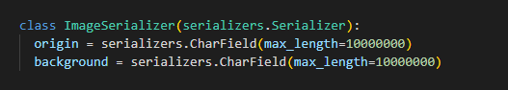

* Hàm PredictSerializer(): Có chức năng convert tương tự như hàm ImageSerializer() ở bên trên

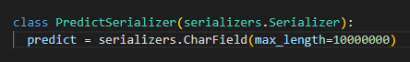

* Hàm ImageAPI():
  + Ban đầu sẽ lấy data từ request sau đó kiểm tra xem dữ liệu có thỏa mãn hay không. Nếu có thì bắt đầu tiến hành decode origin, background từ hàm ImageSerializer() từ string dạng base64 về ‘origin.png’, ‘background.png’.
  + Sau đó đem 2 ảnh vừa decode được cho vào hàm PredictSerializer() sẽ thu được một đường dẫn.
  + Cuối cùng đem đường dẫn encode về dạng string base64, nếu có thì đem cho vào hàm Response() trả về cho người dùng

